Informatë

Sipas: Konkurs plotësues, për plotësimin e vendeve të lira nga konkursi për pranimin e studentëve në studimet themelore - bachelor në vitin akademik 2022-2023 [Nr. ref. 2/45, dt. 09-09-2022]
Pika II.
10. Ne rast se mbesin vende te lira ne kategorinë si në paragrafet 2 dhe 3 te pikës II, atëhëre plotësimi i vendeve që i takojne kesaj kategorie do te behet sipas ranglistes se pikeve, me kandidate që e kanë kaluar pragun e kalueshmerisë ne afatin e pare te konkursit dhe që i takojne komunitetit shumicë. Nesë nga afati i pare nuk ka kandidate ne listen e pritjes per arsye te mos arritjes se pragut minimal te kalueshmerise, plotesimi i vendeve te lira do te bëhet sipas ranglistes së pikeve, me kandidate qe kanë kaluar pragun e kalueshmerise ne afatin e dyte (II).
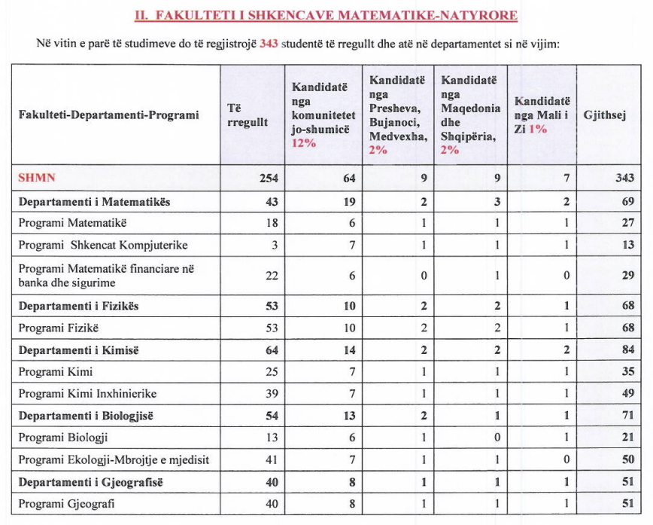
DEPARTAMENTI I MATEMATIKËS
- Programi Matematikë
- Programi Shkenca Kompjuterike
- Programi Matematikë Financiare në Banka dhe Sigurime
Kandidatët të cilët janë të pa pranuar në listë (Programi Shkenca Kompjuterike) por që kanë kaluar pragun e 40 pikëve në provimin pranues mund të pranohen në këtë program sipas renditjes së tyre në listen e rezultateve të shpallura finale deri në kuotën e pa plotësuar (përfshirë këtu edhe kuoten e vendeve të rezervuara për komunitetet) sipas Tabelës së mësipërme (vlejnë detajet e regjistrimit sipas konkursit të shpallur nga UPja)

DEPARTAMENTI I BIOLOGJISË
- Programi Biologji
- Programi Ekologji-Mbrojtje e Mjedisit

Kandidatët të cilët janë të pa pranuar në listë (Programi Biologji) por që kanë kaluar pragun e 40 pikëve në provimin pranues mund të pranohen në këtë program sipas renditjes së tyre në listen e rezultateve të shpallura finale deri në kuotën e pa plotësuar (përfshirë këtu edhe kuoten e vendeve të rezervuara për komunitetet) sipas Tabelës së mësipërme (vlejnë detajet e regjistrimit sipas konkursit të shpallur nga UPja).
Studentët të cilët janë në listen e studentëve të pa pranuar tek Programi Biologji (sipas renditjes së pikeve në Tabelë, duke plotësuar kushtin që në provimin pranues të kenë kaluar pragun prej 40 pikëve) e të cilët dëshirojnë bartjen në Programin Ekologji-Mbrojtje e Mjedisit (si pasojë e plotësimit të Programit Biologji, përfshirë këtu edhe kuoten e vendeve të rezervuara për komunitetet), duhet të paraqesin kërkesë në Arkiven e FShMN (dt. 26-11-2022) duke deklaruar se pajtohen me barjen e tyrë në këtë program.

